**Конспект**

**интегрированной образовательной деятельности**

**в старшей группе**

**Горяева Ольга Сергеевна,**

**воспитатель МАДОУ ЦРР**

**д/с №123 города Тюмени**

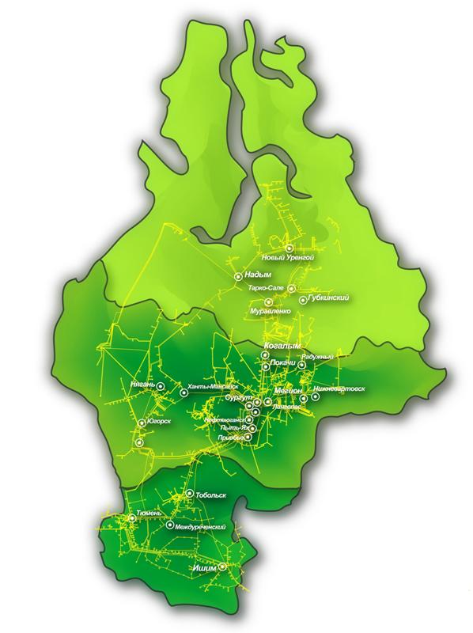



Конспект интегрированной образовательной деятельности в старшей группе

из цикла « Кладовая земли Тюменской»

Тема: «Полезные ископаемые»

|  |  |
| --- | --- |
| 1.      Место работы, должность | МАДОУЦРР детский сад №123 город Тюмень |
| 2.      Автор материала | Горяева Ольга Сергеевна, воспитатель |
| 3.      Направление | Социально - личностное |
| 4.      Образовательная область | Познавательное развитие, художественно - эстетическое |
| 5.      Возраст воспитанников | 5-6 лет |
| 6.      Продолжительность мероприятия | 25 минут |
| 7.      Форма проведения мероприятия | Интеллектуальная игра «Что? Где? Когда?» |
| 8.      Методы и приемы | Сюрпризный момент, мотивация, экспериментальная деятельность, игра «Что? Где? Когда?», беседа, просмотр презентации, продуктивная деятельность. |
| 9.      Цели, задачи образовательной деятельности | Цель: Формировать представление о Тюменской области, как о богатейшем крае страны.  Задачи:  1.Закрепить знания детей о полезных ископаемых.  2.Развивать стремление к поисково-познавательной деятельности, мыслительную активность, умение наблюдать, анализировать, делать выводы.  3.Воспитывать уважение к труду геологов и нефтяников. |
| 10.  Необходимое оборудование и материалы для занятия | Карта Тюменской области, загадки про полезные ископаемые Тюменской области, условные обозначения полезных ископаемых, интерактивная доска для показа презентации, нефть, стакан с водой, бутылочка переработанного машинного масла (вместо бензина), птичье перо, салфетки, тубус, мини - музей |

**Предварительная работа:** Беседы на тему полезные ископаемых, создание мини-музея: «Полезные ископаемые нашего края». Рассматривание карты Тюменской области, с отмеченными месторождениями ископаемых (нефть, газ, каменный уголь, песок). Рассматривание иллюстраций. Разучивание стихотворений о родном крае, дидактические игры, ребусы, экскурсии. Создание в группе познавательного центра «Наш родной край», экскурсия в библиотеку. Чтение книг: Феликса Кривина «Сказки, добытые из-под земли»; Константин Лагунов «Как искали Тюменскую нефть»; энциклопедия «Почемучка».

|  |  |  |
| --- | --- | --- |
| **Этапы** | **Содержание** | **Примечание  или ожидаемый результат** |
| **Вводная часть.**  . | Ребята сегодня у меня есть сюрприз для вас. На карте группы найдите незнакомый предмет. Как вы думаете, что это и для чего нужен этот предмет? (воспитатель обращает внимание на тубус, в котором лежит карта Тюменской области) | *Эмоциональный настрой на образовательную деятельность. Сюрпризный момент*  *Нахождение предмета с опорой на схему группы.* |
| **Основная часть.**  1.Беседа про карту  Определение мотивадеятельности | Это тубус. Тубус - это футляр, в котором переносят чертежи, карты. Хотите посмотреть, что в тубусе? Какая красивая картина. И зеленые лужайки, и голубые полоски, и желтый песочек. Что это? А что такое карта?  Карта – это условное изображение земли на плоскости, на бумаге.  Посмотрите, на карте изображена наша область. А как называется наша область?  Наша область не только очень красивая, но и очень богата различными полезными ископаемыми. А вы знаете, что это такое? / Полезные ископаемые - это образование земной коры, они бывают очень разные, люди их используют в хозяйственной деятельности.  А какие вы знаете полезные ископаемые? /  А как вы думаете, на какие большие группы их можно разделить? /  Твердые, жидкие, газовые  Ребята, а вы хотите узнать что-то новое о нашей Тюменской области? Тогда я вам предлагаю поиграть в игру: «Что, где, когда». | *Рассматривание карты, ответы детей*  *Изображение рек, гор, лесов и т.д.*  Тюменская  Ответы детей  руды, уголь, мрамор, гранит, соль  нефть, минеральная вода  Горючие газы, метан, пропан, гелий |
| 2 .Показ последовательности работы | Занимайте свои места за игровым столом.  Первый вопрос команде знатоков.  http://pandia.ru/text/78/126/images/image006_117.jpgЕсли встретишь на дороге,  То увязнут сильно ноги,  А сделать миску или вазу –  Она понадобится сразу.  Назовите, что это.  Из глины изготавливают: кирпичи, черепицу для крыш, посуду, цветочные горшки, вазы, делают игрушки. Наша область очень богата глиной. А на карте она обозначается вот так:  Следующий вопрос для знатоков:  .Он очень нужен детворе,  Он на дорожках во дворе,  Он на стройке и на пляже,  он в стекле расплавлен даже.  Для чего используют песок? Так выглядит песчаный карьер. Песок используют в строительстве, для изготовления стекла и зеркал. А на карте песок обозначается вот так:  Знатоки, для вас новый вопрос:  Росли на болоте растения ...  А теперь это топливо и удобрение.  Где образуется торф? Правильно, образуется торф на болотах. Его собирают с помощью специальных торфяных комбайнов. Торф очень полезен для растений, поэтому его используют как удобрение. Им можно топить печи, потому что торф при горении даёт много тепла и хорошо согревает дом. А на карте торф обозначается вот так:  Следующий вопрос:  Он чёрный, блестящий,  Людям помощник настоящий.  Он несёт в дома тепло,  От него в домах светло,  Помогает плавить стали,  Делать краски и эмали.  Кто знает, где и для чего нужен каменный уголь? Да, его используют как топливо. При горении он дает много тепла. Кроме того, из него делают краски и разные пластмассовые изделия. Как каменный уголь используют в быту?  А на карте уголь обозначается вот так:  Вопрос № 5 для команды знатоков  На кухне у мамы помощник отличный,  Он синим цветком расцветает от спичек.  Газ бесцветен, его используют как топливо. У кого из вас дома газовая плита? Какие правила безопасности нужно соблюдать?  А на карте газ обозначается вот так  Вопрос №6.  Покрывают им дороги,  Улицы в селеньях,  А ещё он есть в цементе.  Сам он — удобрение  Из него делают мел и его используют в строительстве. А как он может пригодиться в школе? На карте известняк обозначается вот так  Для следующего вопроса нам понадобится чёрный ящик. Внимание! Чёрный ящик!  Раз огромнейший насос  Ухватил меня за нос.  Посадил меня в трубу  По трубе теперь бегу.  Прибегу я на завод -  Там меня нагреют. Вот  Такие вот продукты:  Не конфеты и не фрукты  Керосин, бензин, мазут...  Из меня произведут.  Без меня не побежит  Ни автобус, ни такси,  Не поднимается ракета.  Отгадайте, что же это?  Воспитатель. Это нефть. (Показ нефти) Она чёрная, жидкая, маслянистая, находится глубоко под землёй. Нефть добывают с помощью специальных буровых установок. Для чего же она нужна? Из нефти делают топливо для всех видов транспорта. Без топлива не сможет отправиться в путь ни самолёт, ни поезд, ни автомобиль, ни трактор, ни космический корабль, также из нефти изготавливают пластмассу, моющие средства, лекарства. А на карте она обозначается вот так: | (При помощи волчка выбирается вопрос, воспитатель задаёт его и после обсуждения его детьми на экране интерактивной доски появляется правильный ответ) Глина (показ детям условного обознач.)  Дети. Песок.  http://gost.stroysss.ru/gost_img/img2491.jpg  Торф  показ детям условного обозначения  http://player.myshared.ru/1252457/data/images/img18.jpg  Каменный уголь  Фильтры для очистки воды  http://pandia.ru/text/78/126/images/image006_117.jpg  Природный газ  показ детям условного обозначения  http://pandia.ru/text/78/126/images/image006_117.jpg  известняк  показ детям условного обозначения  http://pandia.ru/text/78/126/images/image006_117.jpg  музыкальное сопровождение  (Выносим чёрный ящик, внутри которого емкость с нефтью)  Дети: Нефть.  (показ детям условного обозначения).  http://pandia.ru/text/78/126/images/image006_117.jpg |
| 3. Экспериментальная деятельность с нефтью | Вот посмотрите, у меня есть немного нефти. Ребята, расскажите, какая она  Нефть – это полезное ископаемое. Но с нефтью, как с другими полезными ископаемыми нужно обращаться осторожно. Если я налью немного нефти в стакан с водой, то посмотрите, что получится. Нефть будет плавать на поверхности воды. Как вы думаете, почему так происходит? Если нефть попадет в реку, озеро то она будет плавать на поверхности воды и от этого погибнет много животных, птиц и растений. Возьмите птичье перо и отпустите его в стакан. Что осталось на перышке? Смогут ли летать птицы, если их перья слипнутся от нефти? А, как мы с вами говорили, что это очень опасно для птиц. От этого они погибают. | *Наблюдение, экспериментирование Выполнение работы детьми,*  *оказание помощи.*  воспитатель предлагает детям понюхать  дети – черная, маслянистая,  плохо пахнет…  На перышке осталась нефть. |
| 4.Видео – вопрос. | А теперь у нас видео-вопрос. Ребята, люди какой профессии нужны, чтобы отыскивать полезные ископаемые? Что вы знаете о профессии геологов?  Полезные ископаемые находятся глубоко под землей. Геологи ищут месторождения, наносят на карты. Им приходится очень долго исследовать землю и жить далеко от своего дома, родных. Они бывают очень счастливы, когда находят нефть, их труд приносит пользу нашей стране.  - Геологи нашли в нашем крае нефть, а кто ее добывает?  Разведав месторождение нефти, вышкомонтажники устанавливают буровые вышки. Начинается добыча нефти. При помощи трубобура бурится земля до пласта с нефтью. При помощи насосов нефть перекачивают в большие резервуары, где она хранится. Добывать нефть нелегко. И днем, и ночью буровики несут свою  нелегкую вахту. Трудятся дружно, добросовестно, чтобы добыть больше нефти. Своим трудом буровики обогащают нашу Родину. | Дети: - Геологи  Дети: - Нефтяники, буровики  слайды  Картинки с изображением труда геологов, нефтяников |
| **Заключительная часть**  5.Релаксация | - Скажите, о каких полезных ископаемых, которые добывают в нашем крае, вы узнали?  - Почему они называются, полезными? А почему ископаемыми?  Правильно, потому что приходится очень много земли копать, чтобы добыть то, что для нас на земле полезно.  - А ещё их можно назвать по-другому – сокровища земли, кладовая земли, хранилище земли.  Подведение итогов игры. Награждение победителей  Ребята, богат наш край и колосистыми хлебами, и обширными, богатыми лесами, и полезными ископаемыми. Но, главное богатство земли Тюменской — это люди, которые своими руками добывают полезные ископаемые, выращивают хлеб, берегут и охраняют красоту родного края.  А, может, и мы сегодня изготовим условные обозначения полезных ископаемых нашего края и разместим их на карте Тюменской области?  Воспитатель:  Родной мой край! Тюменские просторы!  Леса, луга и блеск озёр и рек!  Ты в самом сердце доблестной России,  И лучше края в целом мире нет.  Твои поля, их взором не окинуть.  Твои леса, попробуй их пройди.  А нефть и газ? А люди, здесь какие!  Здесь верят в светлое, что ждёт нас впереди.  Пасут стада оленеводы в тундре.  Спешит рабочий утром на завод.  И я смотрю, как в сердце у России,  Над моим краем солнышко встаёт. (С.Хохлова) | (ответы детей)  Продуктивная деятельность: изготовление условных обозначений полезных ископаемых и создание карты Тюменской области . Размещение детьми на карте условных обозначений. |
|  |  |  |

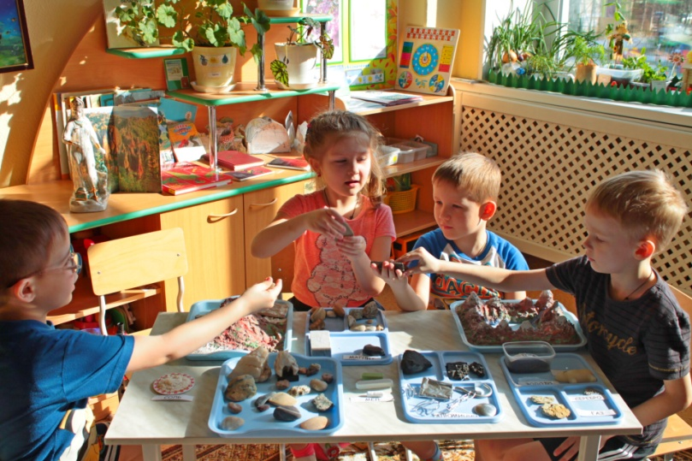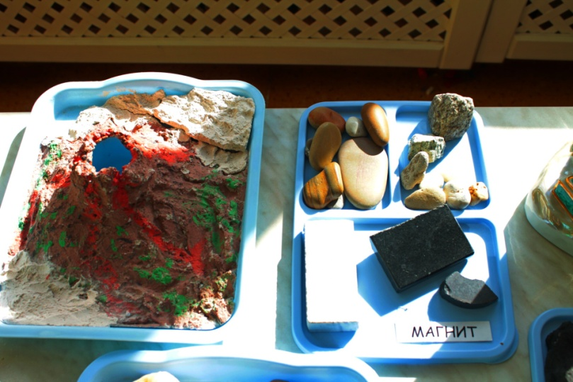**Музей камня**

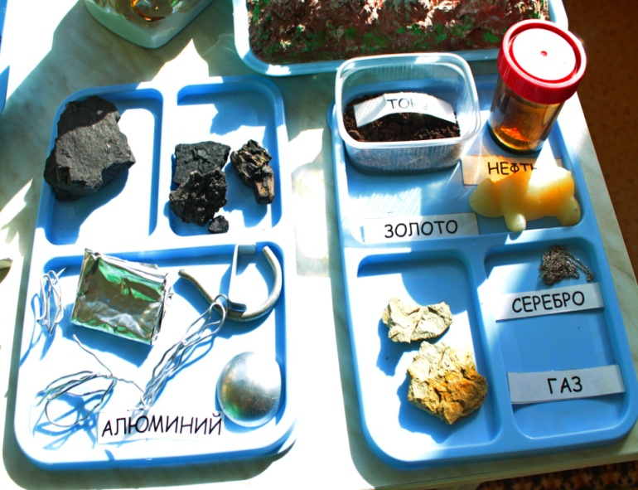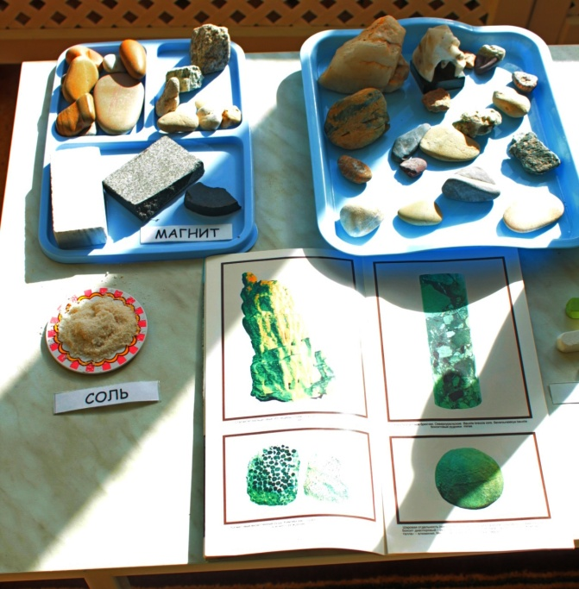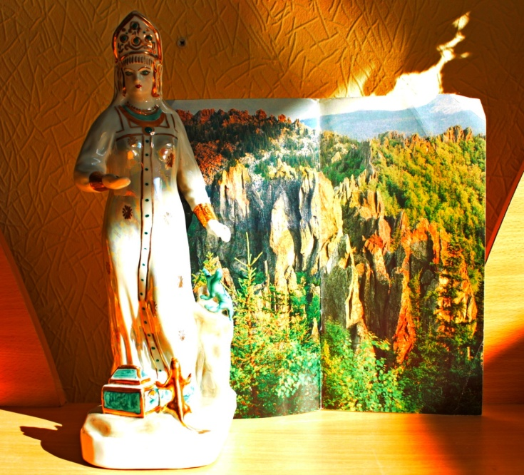

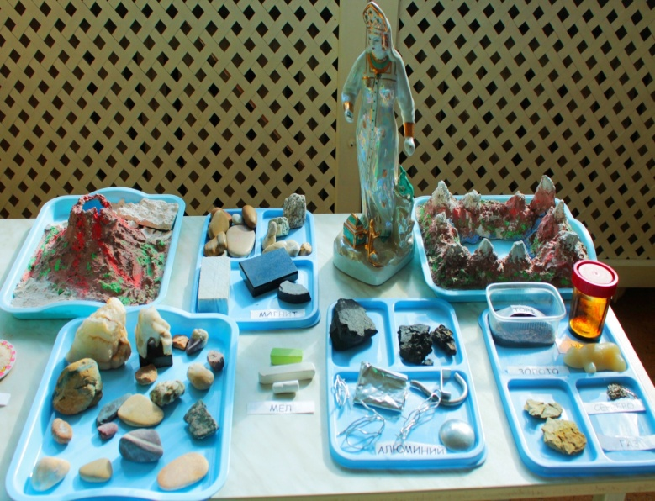

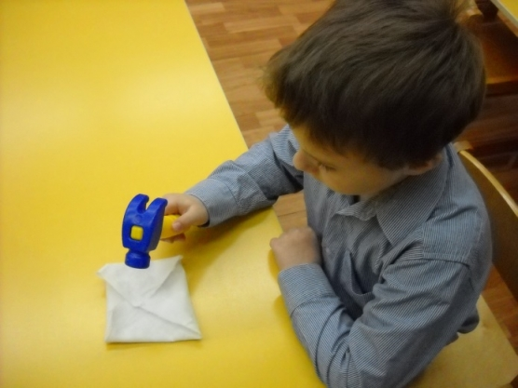

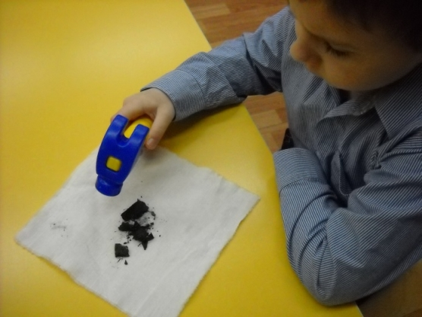

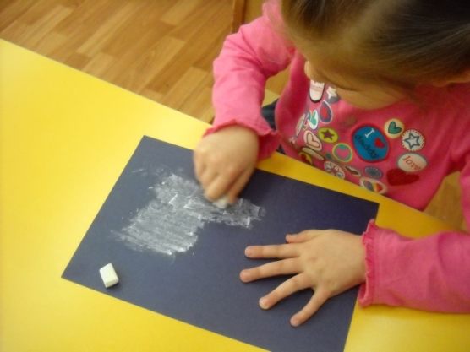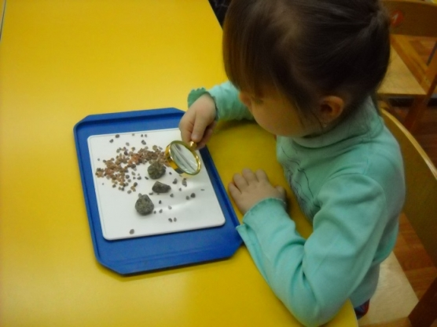

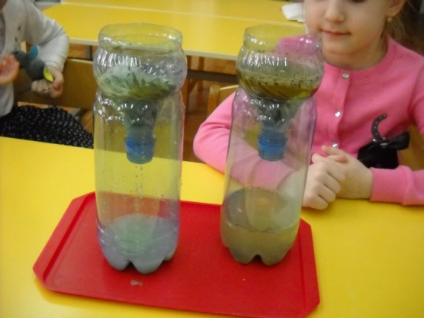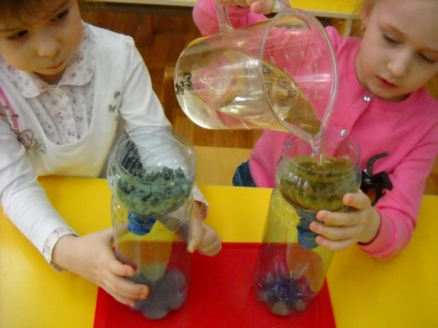

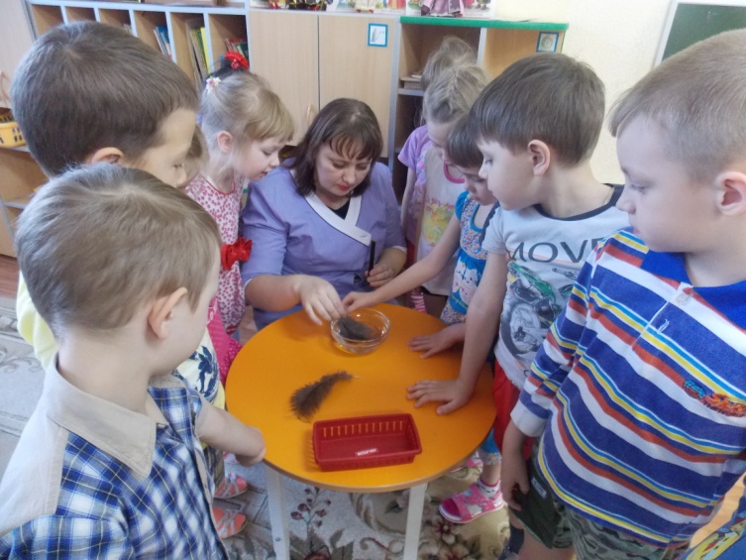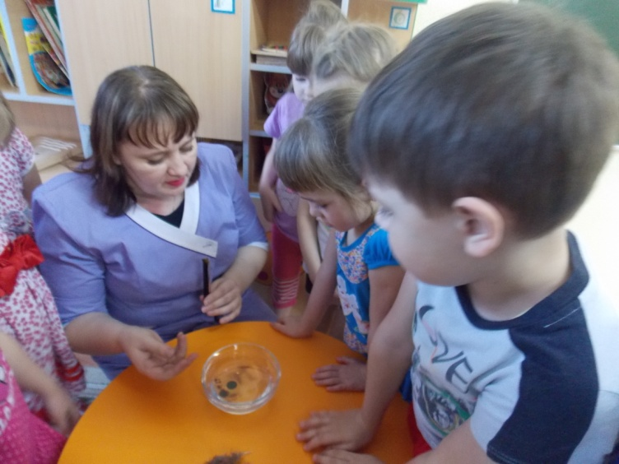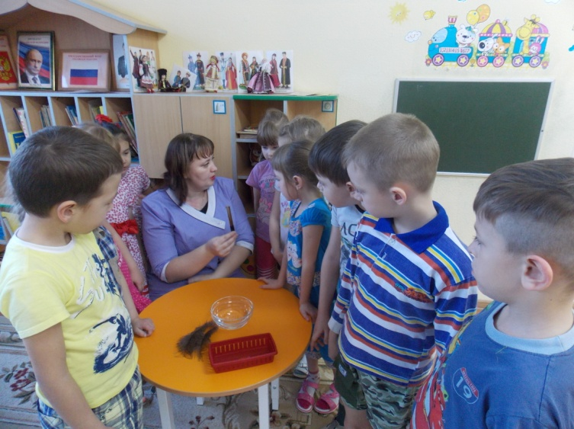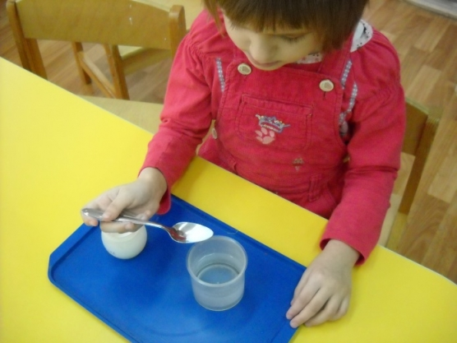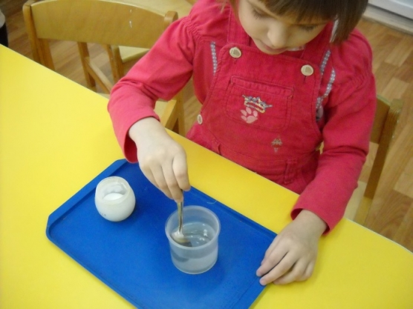

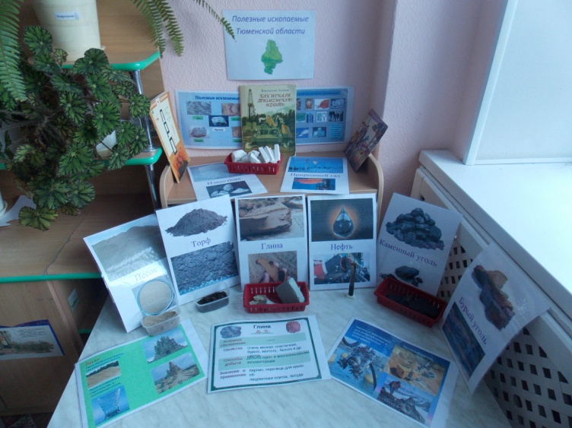

Материалы для предварительной работы.

**Хозяйка Медной Горы:**

Здравствуйте, ребята! Вот вы и попали ко мне в гости. Вы на Урале – в самом красивом, самом богатом крае в России. Я – Хозяйка медной горы. Полюбуйтесь красотой моих гор. Уральские горы протянулись с севера на юг более чем на две тысячи километров, они издавна считаются границей между Европой и Азией. Горы Урала не высокие, но недра необыкновенно богатые. А хотите заглянуть в недра моих гор? Я вас познакомлю с некоторыми своими богатствами.

Дети подходят к столу, где есть коллекция полезных ископаемых, рассматривают, знакомятся.

Каменный уголь – это горная порода, залегает пластами, мощность (толщина ) до нескольких метров. Уголь – один из важнейших видов топлива, он используется в металлургической, химической промышленности, используется людьми для отопления помещений. По цвету он черный, имеет блеск, от сильных ударов крошится. /Дети рассматривают/.

Ребята, а вы помните, кто однажды в старину увлекся добычей угля и решил не пробовать другие ремесла?

Ответы детей:- Тихома, из сказки Павла Бажова «Живинка в деле».

Железные руды – природное минеральное скопление, содержащее железо. Встречается в горных породах в виде твердых скоплений, пластин. Этот минерал от красно-бурого до черного цвета. Руду перерабатывают и получают железо, В огромных доменных печах выплавляют метал из руды. При высокой температуре, железо расплавляется, и люди заливая его в формы, получают нужные детали, предметы, орудия труда и т.д. /показ на картинке доменной печи/. Железо обладает одним, очень интересным свойством – оно притягивается магнитом (другим минералом).

**Опыт:** Притягивание деталей магнитом: шуруп, ножницы, медная пластина, пружина, алюминиевая болванка и др.

**Цель:** Проверить, какие из деталей изготовлены из железной руды, а какие из других руд.

**Вывод:** Не все предметы притягиваются магнитом, значит они изготовлены из других руд, не обладающие этим свойством.

**Х.:** Ребята, вы уже много узнали о железной руде, ее свойства, а теперь давайте немного поиграем и проверим, что вы запомнили.

**Игра «Я – магнит».**

**Цель:** Учить выбирать предметы изготовлены из железа.

Игровое правило: Необходимо найти карточку со словом, которое обозначает предмет, изготовленный из железа. /Гвоздь, газета, машина, ножик, трактор, ножницы, телефон, вилка, кукла, платок/.

ПЕСОК и ГЛИНА

Из меня куличок печь удобно,

Только есть его нельзя.

Я сыпучий, жёлтый, несъедобный,

Догадались, что я? (песок)

— Внимательно рассмотрите песок и найдите как можно больше особенностей у песчинок (не одинаковы по размеру, по цвету, по степени блеска, встречаются прозрачные и непрозрачные) Песок какой? (сыпучий) Песчинки не скреплены между собой, рассыпаются. Поэтому песок быстро высыхает от солнца и ветра.

Сравнение песка и глины.

— Я сейчас всех вас превращаю в песчинки. Ветер подул, и они рассыпались в разные стороны.

— А это что, как вы думайте? Это глина. Рассмотрите, какая она. Она состоит из мелких частичек, которые слепились между собой.

— А сейчас вы превратитесь в мелкие частички глины. Они прижались к друг к другу, крепко держатся за руки, их не разорвать.

— В одном стакане у меня песок, в другом глина. Сейчас я налью в них воду. В каком стакане вода быстрее просочится до дна? Давайте проверим (песчинки расположены отдельно, а у глины частички склеились и не пропускают воду). Как вы думайте, что можно сделать из глины?

**Сказка про полезные ископаемые**

В одной стране жил-был король. Все его любили, заботились о нем. Он ни в чем не знал нужды. И самому ему ничего не приходилось делать. Но однажды с ним приключилась невероятная история… Он оказался на необитаемом острове. Он был совсем один. Не было ни слуг, которые позаботились бы о нем, ни крыши над головой, чтобы укрыться от непогоды. Король был в отчаянии: «Что же я буду делать? Как буду жить? Где возьму все необходимое? И вдруг он услышал легкий шепот, словно дуновение ветерка: «Приложи немного старания, и у тебя все будет. Ведь остров сказочно богат… богат полезными ископаемыми». Король задумался…

Воспитатель. Ребята, так что же такое полезные ископаемые? (Ответы детей) .

Да, полезные ископаемые – это природные богатства, которые люди добывают из глубин земли или с её поверхности и используют в народном хозяйстве.

А какие полезные ископаемые вы знаете? (гранит, уголь, мел, соль, глина, песок) .

А теперь давайте рассмотрим образцы полезных ископаемых (на столах у детей подносы с образцами).

Дети рассматривают и ощупывают уголек, определяют его свойства: черный, твердый, хрупкий (разбивают уголек, завернутый в ткань, молоточком)

Для чего человеку нужен уголь? (он, сгорая, дает тепло) .

Затем дети рассматривают гранит. Замечают вкрапления трех цветов (белый, черный, розовый). Воспитатель объясняет, что это составные части гранита: кварц, слюда, полевой шпат. Оттенок камня зависит от того, какого составляющего больше. Дети определяют свойства гранита: окраска неоднородная, твердый, прочный.

Воспитатель. Как используется гранит человеком? (изготавливают облицовочные плитки для отделки зданий, памятники и т. д.) .

Далее дети рассматривают мел. Закрашивают кусок цветного картона, и убеждаются в том, что с помощью мела можно закрасить темную поверхность. Называют свойства мела (белый, твердый, хрупкий

Воспитатель. Приведите примеры использования мела (для записи на школьной доске, побелки стен) .

Затем проводится эксперимент с солью, который позволяет сделать вывод, что соль растворяется в воде. Дети определяют свойства соли: кристаллы соли прозрачные, твердые, растворяются в воде.

Зачем нужна соль? (Придает вкус еде) .

А если бы соль не растворялась, была бы еда соленой? (Нет, соль осела бы на дно, и не придала бы вкус еде) .

Дети рассматривают глину и песок, сравнивают. Проводится опыт. Цель опыта выяснить, как эти вещества пропускают воду. Оборудование: две прозрачные емкости со вставленными в них воронками с песком и глиной. Наливается в воронки вода. Дети наблюдают, как в емкость через песок быстро просачивается вода. А в емкость, где воронка с глиной – медленно. На поверхности глины долго остается вода. Делают вывод, что песок хорошо пропускает воду, а глина плохо.

Называют свойства: глина состоит из мелких частичек, во влажном состоянии не рассыпается, пластична, плохо пропускает воду. Песок рассыпается, состоит из полупрозрачных крупинок, хорошо пропускает воду.

Воспитатель предлагает детям немного отдохнуть, и побывать на острове короля (дети выходят на ковер) .

. Посмотрите на север, на восток, на юг, на запад (ориентиры С, В, Ю, З размещены на соответствующих этим направлениям стенах). Кругом море. Вдруг поднялся сильный ветер, и начался шторм (слышатся звуки моря). Волны вздымаются вверх и с грохотом падают вниз (дети имитируют движения волн). Потом ветер стих, море успокоилось, выглянуло солнышко. И нам пора возвращаться.

Воспитатель раскатывает две ленты разного цвета.

Воспитатель. Мы можем вернуться по двум тропинкам: по глинистой или по песчаной. По какой пойдем? (дети решают идти по песчаной, объясняя это тем, что на ней нет луж, т. к. песок пропустил воду сквозь себя) .

Дети возвращаются в детский сад.

Воспитатель продолжает рассказ.

Король обнаружил на острове гранит, и построил себе прочный дом, скрепляя камни строительным раствором из песка и глины ( на слайде: дом, с выбеленными стенами, с горящим очагом, глиняной посудой). В нем он мог укрыться от проливного дождя и диких зверей.

Он нашел мел, и выбелил стены дома. Стало светло и уютно. Он нашел уголь, и в его доме всегда горел очаг. Из глины он сделал посуду.

Он нашел соль, и пища его стала вкуснее.

Так король прожил несколько лет на острове. И в одно прекрасное солнечное утро на горизонте появился корабль. Король вернулся домой. Эта невероятная история благополучно завершилась. Но король никогда не забывал о том, что ему помогло выжить, и он издал указ (воспитатель разворачивает свиток) .

«Дети мои, любите и берегите Землю-матушку. И она ответит вам щедростью и заботой о вас!

**Опыт «Почему иногда два магнита отталкиваются?»**

Оборудование (на каждого ребенка или на пару):

Два маленьких мебельных магнита.

Ход опыта:

Поднести два магнита друг к другу.

Перевернуть один из магнитов другой стороной и снова поднести магниты друг к другу.

Результат опыта:

В одном случае магниты притягиваются, в другом отталкиваются.

Воспитатель:

Свойство магнитов отталкиваться используют на железных дорогах в Китае и Японии. Некоторые скоростные поезда не имеют колес: внутри поезда и на рельсах устанавливаются мощные магниты, которые повернуты друг к другу одинаковыми полюсами. Такие поезда практически летят над рельсами и могут развивать огромные скорости.

***Клуб неравнодушных родителей***

**Развитие познавательных способностей  детей -**

**залог успешного обучения в школе**

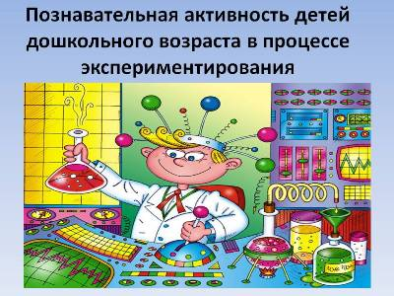Развивать познавательные способности ребенка - это не значит дать ему "готовые" знания, умения и навыки; речь, прежде всего, идет о том, чтобы выработать у ребенка потребность в этих знаниях, определить возможные способы их получения, научить думать и рассуждать. От того, насколько у школьника развиты познавательная активность и самостоятельность, зависит и успешность его обучения.

Познавательный опыт ребенок приобретает, прежде всего, в разнообразной деятельности. Первые виды продуктивной деятельности ребенка -изобразительная и конструктивная. Создавая своими руками что-то новое - будь то рисунок, поделка из пластилина, постройка из конструктора, - он стремится, как можно правдивее отразить окружающий мир, а это, в свою очередь, способствует дальнейшему развитию восприятия, пространственных представлений. Так развивается воображение,                  способность абстрагироваться от конкретной ситуации и моделировать новую, представляемую действительность. Позднее на этом твердом фундаменте строится познавательная деятельность ребенка.

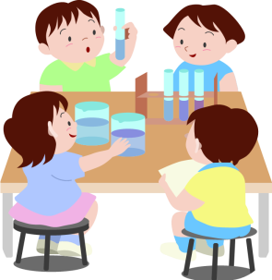В становлении познавательных способностей ребенка важную роль играет труд, вбирающий в себя все виды деятельности.Приобщаются к нему ребята совершенно различными способами - это самообслуживание, хозяйственные и бытовые дела, работа на природе, изготовление различных поделок, овладение навыками ремесел. Воспитание у ребенка готовности к труду

- одна из основных задач при подготовке детей к школе, ведь успешность обучения во            многом зависит от того, насколько ребенок приучен трудиться, воспитаны ли у него необходимые личностные качества, позволяющие ему продуктивно справляться с учебными заданиями.

 Уважение к любому труду и к человеку, занятому делом, воспитываю целенаправленно и последовательно с малых лет, оберегая детей от лени и эгоизма.

Труд ребенка  пополняет опыт умения организовать деятельность, учит помогать другим, заботиться о близких. Мы помогаем детям  пережить радость хорошо выполненного дела: "Посмотрите, как стало чисто вокруг", "Видите, как красиво накрыты столы", "Как хорошо, что вы помогли  Светлане Сергеевне: теперь она может отдохнуть и поиграть с нами". Перед дневным сном мы говорим с детьми о том, как прошло утро, что они успели сделать, что нового узнали. Так постепенно у дошкольников  формируется эталон любой деятельности и самостоятельная оценка ее результатов.

Все виды познавательной деятельности ребенка позволяют мобилизовать его познавательные возможности, а значит, развивать их, научить не только ориентироваться в окружающем мире, но и в какой-то степени изменять его. Организовывая любую деятельность, мы вместе  определяем  ее цель, продумываем возможные способы достижения этой цели, планируем последовательность действий. Ребята учатся контролировать себя во время работы, уметь правильно и объективно оценить полученный результат. Приобретение подобных навыков планирования собственной деятельности необходимо ребенку в процессе школьного обучения.

Умение общаться и находить общий язык не только со взрослыми, но и со своими ровесниками - еще одно необходимое условие развития и подготовки детей к школе. Именно в дошкольном возрасте у ребенка возникает осознанная потребность в общении с другими детьми. Дети узнаютдруг от друга что-то новое,учатся соотносить свои  поступки    с действиями           товарищей, считаться не только   со своими, но и с  желаниями и интересами других, оценивать поступки сверстников и ориентироваться на их оценку. В этом возрасте зарождаются настоящие дружеские отношения.  Эти навыки требуются для облегчения прохождения такого важного испытания в жизни первоклассников, как жизнь в абсолютно новом школьном коллективе.

Школьные годы - часть жизни ребенка, и поэтому важно, чтобы она была наполнена не только счастьем познания, приобщением к сокровищам мировой культуры, но и радостью общения, напряженного труда и в то же время творчеств



**Дневник открытий – первые шаги в окружающий мир**

Тема ознакомления детей с миром вокруг себя является одной из важнейших тем в дошкольном образовании. Так или иначе, но для дошкольников, почти каждый вид деятельности, будь то рисование, лепка, развитие речи или ознакомление с природой, несет элементы ознакомления с окружающим миром. Знакомя ребенка с окружающим миром, используем такие формы работы:

- Беседы, «Домашие животные – друзья и помощники человека»; «Удивительный мир диких зверей»; «Звери нашего края».

- Проведение интервью «Давайте познакомимся» (рассказ о себе от имени любимого животного).

- Свободное общение на темы: «Почему зайца называют косым? »; «Почему лису называют хитрой плутовкой? »; «Чем волк отличается от собаки? »; «Почему корову называют кормилицей? »; «Почему собаку называют другом человека? » и др.

- Рассказ воспитателя «Как звери готовятся к зиме»; «Что такое Красная книга? »; «Трус ли заяц? »; «Зачем зайцу такие длинные уши? »; «Сосет ли лапу медведь? »; «Зачем волки устраивают концерты? »; «Какого цвета мех у лис? »; «Лисьи хитрости»; «Собаки – герои» и др.

- Экскурсии в лес.

Лес дает человеку полноценный отдых, укрепляет здоровье, дарит музыку звуков и красочность природы. Для ребенка ***прогулка в лес***равносильна сказке. Каждый раз он получает массу новых впечатлений и знаний. Прогулка в лес всегда интересна,  познавательна и полна приключений. На природе вспоминаются прочитанные рассказы и стишки о птицах, животных и растениях. Очень полезно читать детям книги писателей, писавших о природе ( Пришвин, Бианки, Чарушин). Тогда на прогулке по лесу ребятам будет намного интереснее, ведь они будут узнавать всё то, о чём читали в книжках.   
Правила элементарной безопасности в природе можно совместить с игрой. Например, внимательно смотреть под ноги, чтобы не наступить на муравейник или мышиную норку. С одной стороны, мы бережем себя и ребенка от укуса, а с другой – знакомим его с миром земных обладателей нашей родины. Наблюдая за корнями, которые торчат из-под земли на дороге – рассматривать их замысловатую форму и, в то же время, уберечься от падения, зацепившись о них.  
 Также обращать внимание малыша на детали: какой красивой может быть паутина после дождя, каким образом плетет ее паук и чем полезны пауки. Рассмотреть обитателя паутины: большой он или маленький, сколько у него ног. А есть ли «улов» в его сетях?   
Если услышим, как трудится дятел, подойти к дереву тихонечко с ребенком и приложите ухо к стволу. Вы услышите удивительные звуки! Ребенок наверняка будет в восторге! А можно и просто слушать шум деревьев – кто-то скрипит, а кто-то своей листвой создает невероятную музыку. Приложите ухо, например, к дубу и постойте минутку в тишине. Спросите малыша, что он услышал. А потом "послушайте" сосну, клен другие деревья.   
А если во время прогулки встретится пенек? Не проходите мимо его. Посмотрите, хорошо ли заметны кольца на нем. Расскажите детям, что они означают - с каждым годом дерево растет в толщину. Каждое светлое кольцо на срезе соответствует одному году роста. Широкая светлая часть возникает весной, когда дерево растет интенсивно, узкая темная – в летние месяцы, когда рост замедляется. Подсчитав количество этих колец, мы и узнаем, сколько лет было дереву на тот момент, когда его срубили.   
Ребенок, часто бывающий на природе, никогда не вырастет равнодушным. Природа оставляет глубокий след в душе каждого человека, а воспоминания из детства о приключениях в лесу, во взрослой жизни станут одними из самых запоминающихся.

При первой прогулке в лес важно продумать, с какой целью вы идёте – показать растения и птиц, подышать воздухом, за ягодами и грибами. Обращайте внимания малыша на интересные деревья, называйте их названия, предложите подышать свежим воздухом, восхищайтесь красотой и тишиной лесной чащи. Если мама или папа позволяют себе обрывать цветы, обламывать ветки деревьев, разорять гнезда – ребёнок также небрежно будет относиться к лесу и его обитателям. И наоборот, чем больше мама и папа говорят о бережном отношении к природе, к лесу и не забывают подкреплять свои слова поступками, тем легче ребёнку полюбить природу и окружающий мир.

При прогулке в лесу предложите собрать шишки, интересные веточки и сделать из этого дома поделки. Расскажите о своей первой прогулке в лесу.

При возвращении домой обязательно осмотрите одежду на предмет насекомых. Прогулки осенью и ранней весной опасны из-за клещей. Поэтому прогулки в лес весной лучше всего начинать после зацветания сирени, как правило, в это время клещи не так активны и опасны.

Соблюдайте эти несложные правила, и тогда прогулка в лесу доставит удовольствие и родителям и детям, сблизит их ещё больше и позволит с пользой и весело провести время.

